Monday February 14
Warm up:
13 + b = 21

35 = i + 23

x - 3 = 10

13 = 27 – y

Practice:
Quelle est la valeur de ?
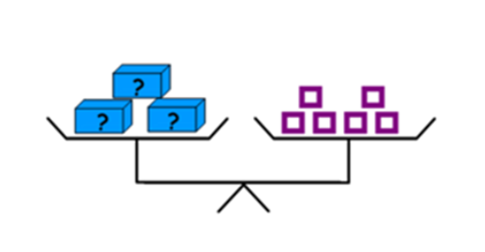
Fais un dessin pour représenter et résoudre les équations ci-dessous.

    - $n+12=19$

    - $2k=8$

Practice : Draw pictures to represent the equations from the warm- up questions. How would you represent subtraction with a picture?

